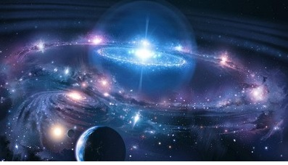**9. Sistemul periodic**

Din doar câteva zeci de litere putem forma milioane de cuvinte diferite, iar cu acestea nenumărate fraze, pagini, cărți, biblioteci!

Tot așa, din doar câteva zeci de tipuri de atomi se pot forma milioane de molecule, iar din acestea nenumărate corpuri, chiar întreg Universul!

Formarea atomilor urmează, fără excepție, două reguli:

1. Fiecare electron ocupă un nivel de energie cât mai coborât posibil;
2. 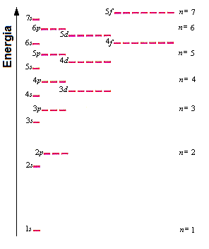Nu pot exista doi electroni în aceeași stare (cu același set de numere cuantice).

Numeroasele interacțiuni dintr-un atom cu mai mulți electroni fac ca ordinea de ocupare a straturilor și substraturilor să nu fie una simplă.

Nivelele de energie posibile sunt prezentate în ilustrația alăturată.

**Provocarea 9-1**

Folosește ilustrația alăturată și continuă ordinea de ocupare a straturilor și substraturilor într-un atom cu mai mulți electroni:

$$1s→2s→2p→3s→$$

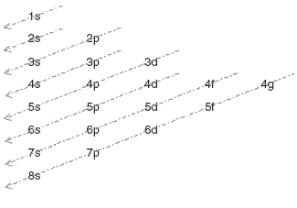

Poți reține ușor această ordine folosind o diagramă ca cea din figura alăturată.

Singurul electron al atomului de hidrogen ocupă cel mai coborât nivel de energie, $1s$, pentru care

$$n = 1, l = 0, { m}_{l} = 0, m_{s}=-\frac{1}{2}$$

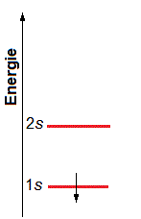Așadar, pe stratul 1 și substratul *s* există un singur electron în atomul de hidrogen.

Poți scrie condensat aceasta astfel:

$${}_{1}^{}{H:1s^{1}}$$

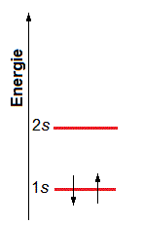În atomul de heliu, și cel de-al doilea electron ar ocupa cel mai coborât nivel de energie, dar nu poate face aceasta decât dacă se modifică MĂCAR unul dintre cele patru numere cuantice.

Spinul celui de-al doilea electron „se răsucește”, astfel încât setul de numere cuantice care caracterizează starea celui de-al doilea electron este:

$$n = 1, l = 0, { m}_{l} = 0, m_{s}=+\frac{1}{2}$$

Astfel, pe stratul 1 și substratul *s* coexistă doi electroni, având spinii opuși:

$${}_{2}^{}{He:1s^{2}}$$

Heliul are substratul *s* complet ocupat, ceea ce îi conferă o mare stabilitate chimică – este un gaz nobil.

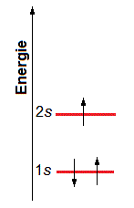În cazul litiului, apare un al treilea electron. Acesta, deși ar ocupa cel mai coborât nivel de energie, pentru care $n = 1 și l = 0$, nu o mai poate face! Oricum ar fi orientat spinul său, ar intra în conflict cu unul sau cu altul din ceilalți doi electroni. Așa că n-are încotro și se „mulțumește” să ocupe nivelul următor de energie, 2*s*. Configurația electronică a litiului este, așadar:

$${}_{3}^{}{Li:1s^{2}2}s^{1}$$

Ultimul substrat al litiului ar mai putea „găzdui” un electron, pe care litiul   
nu-l are. Astfel că litiul este foarte reactiv.

Toate elementele chimice tind să aibă ultimul substrat complet ocupat: „visul” fiecărui element chimic este să devină gaz nobil!

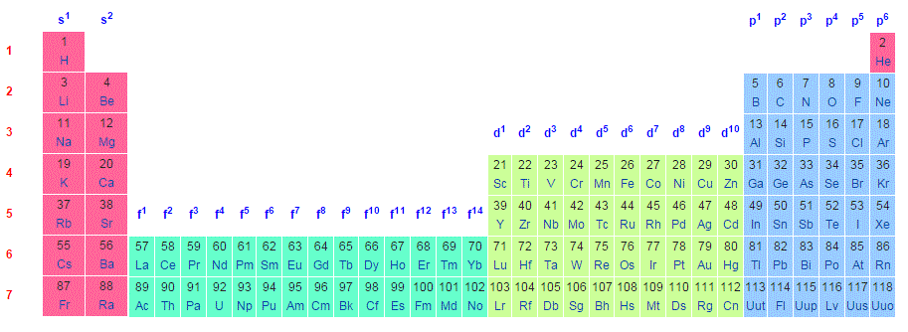

**Provocarea 9-2**

Scrie și desenează configurația electronică pentru ${}_{6}^{}C$ și pentru ${}_{10}^{}{Ne}$.